Grafik - Bild | 6 Doppelstunden | Klasse 7/8

Thema der UE | Zoom

Verfahren/Material | Comic-Zeichnung in Schwarz-Weiß
Aufgabenstellung | Die Ss. haben die Aufgabe, einen Comic aus einer Abfolge von neun gleich großen Kästchen zu gestalten. Der Comic startet mit einer Szene, in welche mit jedem weiteren Bild näher herangezoomt wird, hin zu einem glänzenden Gegenstand. Dieser reflektierende Gegenstand (z.B. ein Spiegel, eine Sonnenbrille, ein Amulett, ein Pokal, ein Smartphone etc.) spiegelt eine neue Szene, in welche wiederum hineingezoomt wird. Als Bildgegenstand treten in den Szenen europäische Märchenfiguren in Aktion und begegnen einander auf unterschiedliche Art und Weise. Der Comic wird zunächst als grobe Skizze entworfen, dann auf ein größeres Format übertragen und schließlich in Schwarz-Weiß angelegt.
Kriterien | Zeichnerische Logik  Bildsprache  Handwerkliche Qualität (feiner Schnitt/ Details)  Originalität / Gesamteindruck
Hinweise | Comics erfreuen sich bei Schülern der Mittelstufe nach wie vor großer Beliebtheit. Vor allem Mangas, ob als Heft oder im Film werden konsumiert. So kann ein gewisses Grundwissen über Comics vorausgesetzt werden. Einige Ss. werden auch schon zeichnerische Vorkenntnisse mitbringen. Auch die Schwarz-Weiß Ästhetik dürfte den Ss. daher vertraut sein. Der Schwierigkeit für Ss. aus der Normalperspektive und einem weiten Bildausschnitt bildnerisch auszubrechen, wird durch eine Übung und durch das in der Aufgabenstellung verlangte Heranzoomen berücksichtigt.
Bildungsplan | Bild 3.2.1 (1), 3.2.1 (2), 3.2.1 (3), 3.2.1 (6)  Grafik 3.2.2.1 (1), 3.2.2.1 (2), 3.2.2.1 (5), 3.2.2.1 (6)  Fächerübergreifende Arbeit mit Deutsch

Stundenverlaufsplan

1. Doppelstunde:

Unterrichtsphase | Inhalt/Frage/Beobachtungen/Lehrer-Schüler-Verhalten/Motivation… | Methode | Medien
Exploration | Formulierung des Themas: Comic  Vorübung  AA: Nehmt einen Bleistift und zeichnet eine formatfüllende Fußball-Comicszene.  Ihr habt 10 Minuten Zeit.  Ss. zeichnen eine Comicszene | LV  EA | Din A5 - Papier
Erarbeitung I | Besprechung der Ergebnisse  Fragen:  - Welche Gestaltungselemente sind typisch für Comics?  - Wie unterscheiden sich die Szenen bildnerisch voneinander?  - Welche Szenen wirken besonders spannend?  - Welche Gestaltungsmittel liegen diesen Szenen zu Grunde?  Hinweis:  Typisch für Comics ist die Kombination von Schrift und Bild. Schrift kann z.B. in Sprechblasen oder als sogenannte „Pengwörter“ vorkommen. Die Figuren sind oft abstrahiert, bzw. auf das Wesentliche reduziert. Besondere Charakteristika werden überdeutlich dargestellt (z.B. große Nasen bei Asterix und Obelix). Die häufig überdimensionierten Köpfe und Extremitäten sollen Mimik und Gestik verdeutlichen. Bildnerisch unterscheiden sich Comics durch den Zeichenstil, die Farbgebung, verschiedene Perspektiven und Bildausschnitte, wodurch eine dynamische Komposition entsteht.  Sicherung  L. sammelt gestalterische Elemente von Comics. | UG | TA  Magnete  TA  M1 (Tafelbild)
Erarbeitung II | Ss. setzen sich mit Bildausschnitten und Perspektiven auseinander.  Besprechung | EA | M2 (AB)  M3 (AB Lösung)
Vertiefung I | Übung  Ss. überprüfen ihr Wissen mit Hilfe einer Comicseite  Besprechung |  | Comicseite nach Wahl oder hier:  Link Comic 1  Link Comic 2  Beamer/OHP

2. Doppelstunde:

Unterrichtsphase | Inhalt/Frage/Beobachtungen/Lehrer-Schüler-Verhalten/Motivation… | Methode | Medien
Erarbeitung I | Bildbetrachtung  (Beispielseite aus: Marc-Antoine Mathieu:  3 Sekunden, Reprodukt, 2012, ISBN 978-3-943143-06-5)  Fragen:  - Was seht ihr?  - Wie funktioniert der Comic?  Hinweise:  Der Comic startet mit einer von den Ss. zu beschreibenden Szene, in welche mit jedem weiteren Bild näher herangezoomt wird, hin zu einem glänzenden Gegenstand. Dieser reflektierende Gegenstand spiegelt eine neue Szene, in welche wiederum hineingezoomt wird. | UG | Beispielseite unter „Leseprobe“:  Link 3 Sekunden
Erarbeitung II | Aufgabe:  Gestaltet einen Comic aus einer Abfolge von neun gleich großen Kästchen. Der Comic startet mit einer Szene, in welche mit jedem weiteren Bild näher herangezoomt wird hin zu einem glänzenden Gegenstand. Dieser reflektierende Gegenstand (z.B. ein Spiegel, eine Sonnenbrille, ein Amulett, ein Pokal, ein Smartphone etc.) spiegelt eine neue Szene, in welche wiederum hineingezoomt wird. Als Bildgegenstand sollen in den Szenen europäische Märchenfiguren in Aktion treten und sich einander auf unterschiedliche Art und Weise begegnen. Der Comic wird zunächst als grobe Skizze mit Bleistift entworfen, dann auf ein größeres Format übertragen und schließlich mit schwarzem Holz- oder Filzstift in Schwarz-Weiß angelegt.  Beachtet folgende Punkte:  - Wahl einer spannenden Szene  - verschieden Perspektiven  - verschiedene Bildausschnitte  - verwendet anfangs nur einen Bleistift, dann schwarzen Holzstift oder schwarzem Filzstift.  Kriterien:  - Zeichnerische Logik  - Bildsprache  - Handwerkliche Qualität  - Originalität / Gesamteindruck  Vorskizze  AA: Nehmt ein Papier und einen Bleistift zur Hand. Teilt das Papier in neun gleich große Kästchen ein.  Zeichnet skizzenhaft die ersten Szenen. | LV  EA | M4 (Aufgabe)  Beamer/OHP  M5 oder  Papier 21 x 21 cm  Bleistifte
Vertiefung I | Besprechung der Vorskizzen | UG | TA  Magnete
Erarbeitung III | Ss. setzen ihre Arbeit an der Vorskizze fort. | EA

3. Doppelstunde:

Unterrichtsphase | Inhalt/Frage/Beobachtungen/Lehrer-Schüler-Verhalten/Motivation… | Methode | Medien
Erarbeitung | Wiederholung der Aufgabenstellung.  Ss. setzen ihre Arbeit an der Vorskizze fort.  Hinweis:  Es sollte darauf geachtet werden, dass die Zoomschritte zwischen den einzelnen Bildern so gestaltet sind, dass der Betrachter folgen kann, aber auch nicht ausgebremst wird. Beachtet werden muss außerdem, dass von Bild zu Bild alles proportional größer wird, also z.B. auch de einzelnen Steine einer Backsteinwand im Hintergrund.  Die Spiegelungen werden durch Reflexe verdeutlicht, gute Ss. können evtl. auch Verzerrungen einzeichnen. | LV  EA | M4(Aufgabe)  OHP / Beamer
Vertiefung I | Besprechung der Vorskizzen | UG | TA  Magnete
Erarbeitung II | Ss. setzen ihre Arbeit fort. | EA
4. Doppelstunde:

Unterrichtsphase | Inhalt/Frage/Beobachtungen/Lehrer-Schüler-Verhalten/Motivation… | Methode | Medien
Erarbeitung | Ss. übertragen ihre Vorskizze auf ein größeres Format und formulieren Details aus. | EA | Zeichenkarton  35 x 35 cm  schwarze Holz- oder Filzstifte
Vertiefung I | Besprechung der Arbeiten | UG | TA  Magnete
Erarbeitung II | Ss. setzen ihre Arbeit fort. | EA

5. Doppelstunde:

Unterrichtsphase | Inhalt/Frage/Beobachtungen/Lehrer-Schüler-Verhalten/Motivation… | Methode | Medien
Erarbeitung | Ss. übertragen ihre Vorskizze auf ein größeres Format, formulieren Details aus und legen zwei der neun Bilder zum Test in Schwarz-Weiß an.  Hinweis:  Ss. sollen im Vorfeld die Schwarz-Weiß- Verteilung testen, da diese sich zum großen Teil auch im nächsten Bild wiederholt und auch dort funktionieren muss. Optimaler Weise treffen durchweg schwarze auf weiße Flächen aufeinander, so heben sich diese Flächen gut voneinander ab, der Kontrast wird deutlicher und die einzelnen Bildelemente sichtbar. Schwarze Flächen, die wiederum auf schwarze Fläche treffen, können auch durch eine breite, weiße Umrisslinie getrennt werden und umgekehrt. Oder man kann Flächen schraffieren und so Grauwerte zwischen Schwarz und Weiß erzielen. | EA | Zeichenkarton  35 x 35 cm  schwarze Holz- oder Filzstifte  (siehe Beispielbilder)
Vertiefung I | Besprechung der Arbeiten | UG | TA  Magnete
Erarbeitung II | Ss. setzen ihre Arbeit fort. | EA

6. Doppelstunde:

Unterrichtsphase | Inhalt/Frage/Beobachtungen/Lehrer-Schüler-Verhalten/Motivation… | Methode | Medien
Erarbeitung | Ss. legen die Umrisszeichnung des Comics in Schwarz-Weiß an.  Hinweis:  Bei diesem Schritt ist vor allem auf scharfe Umrisse zu achten. | EA
Vertiefung I | Besprechung der Arbeiten | UG | TA  Magnete
Erarbeitung II | Ss. setzen ihre Arbeit fort. | EA

M1

Comic

=Abfolge von Bildern, die eine Handlung veranschaulichen

Gestalterische Elemente:

- Figuren oft abstrahiert / vereinfacht dargestellt
- Extremitäten oft überdeutlich dargestellt
- Kombination Schrift-Bild z.B. Sprechblasen / Denkblasen / Erzählertext
- Symbole
- oft knallige Farben oder Schwarz-Weiß
- verschiedene Perspektiven
- verschiedene Bildausschnitte
- Komposition

M 2

Zoom

Aufgabe:

Entwerft ähnlich wie Leo Caillard nur analog eine „Hipster-Kollektion“ für Adam und Eva und macht sie so zu Trendsettern.

M2 Perspektive und Bildausschnitt
Perspektiven:
 | Vogelperspektive | Normalperspektive | Froschperspektive
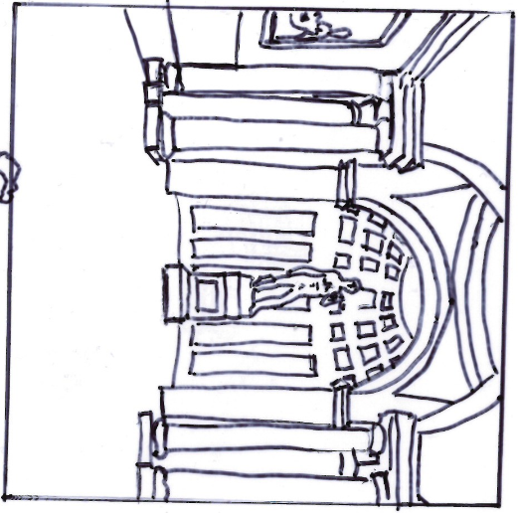 | 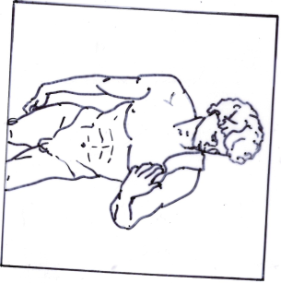 | 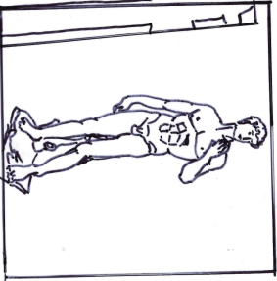 | 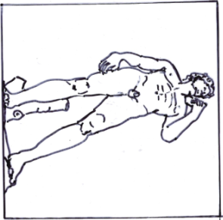  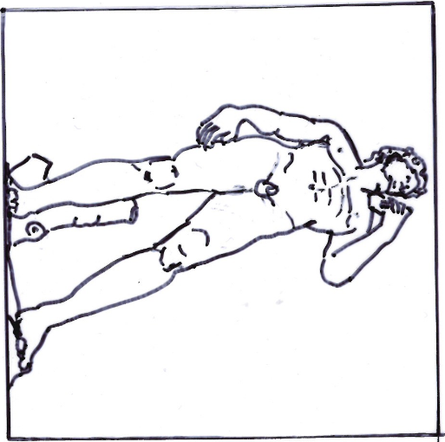
 | = | = | =
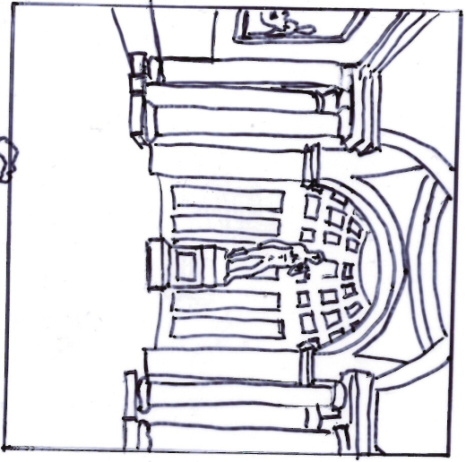 | Wirkung: | Wirkung: | Wirkung:
 | Beispielszene: | Beispielszene: | Beispielszene:
Bildausschnitt:
total | halbtotal | halbnah | nah | Detail
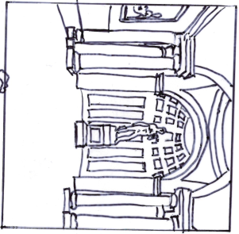 | 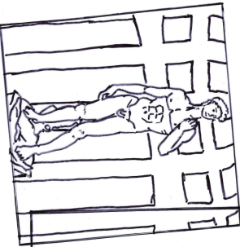 | 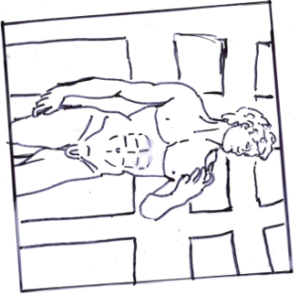 | 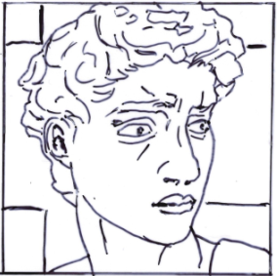 | 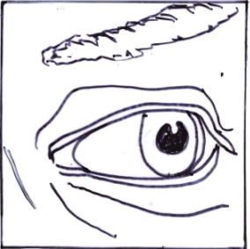
= | = | = | = | =
Wirkung: | Wirkung: | Wirkung: | Wirkung: | Wirkung:
Beispielszene: | Beispielszene: | Beispielszene: | Beispielszene: | Beispielszene:
M3 Perspektive und Bildausschnitt
Perspektiven:
 | Vogelperspektive | Normalperspektive | Froschperspektive
 | = von erhöhtem Standpunkt | = auf Augenhöhe | = von niedrigem Standpunkt
 | Wirkung:  -klein, unterlegen | Wirkung:  -neutral, einbezogen | Wirkung:  -groß, überlegen
 | Beispielszene:  -bedrohtes Kind | Beispielszene:  -Gespräch zweier Personen | Beispielszene:  -angreifendes, wildes Tier
Bildausschnitt:
total | halbtotal | halbnah | nah | Detail
= Person in Umgebung | = ganze Person | = Oberkörper der Person | = Gesicht der Person | = Ausschnitt der Person
Wirkung:  -Gesamtüberblick | Wirkung:  -Fokus Gestik und Umgebung | Wirkung:  -Fokus Gestik, Beziehung | Wirkung:  -Fokus Mimik, Gefühle, intim | Wirkung:  -Fokus Gestik, Merkmal
Beispielszene:  Flughafenterminal | Beispielszene:  -gehende Person | Beispielszene:  -Schlägerei | Beispielszene:  Lachende Person, Kuss | Beispielszene:  Tränendes Auge

M 4

Zoom

Aufgabe:

Gestaltet ein Comic aus einer Abfolge von neun gleich großen Kästchen. Der Comic startet mit einer Szene, in welche mit jedem weiteren Bild näher herangezoomt wird, hin zu einem glänzenden Gegenstand. Dieser reflektierende Gegenstand (z.B. ein Spiegel, eine Sonnenbrille, ein Amulett, ein Pokal, ein Smartphone etc.) spiegelt eine neue Szene, in welche wiederum hineingezoomt wird. Als Bildgegenstand sollen in den Szenen europäische Märchenfiguren in Aktion treten und sich einander auf unterschiedliche Art und Weise begegnen. Der Comic wird zunächst als grobe Skizze mit Bleistift entworfen, dann auf ein größeres Format übertragen und schließlich mit schwarzem Holz- oder Filzstift in Schwarz-Weiß angelegt.

Beachtet folgende Punkte:

- Wahl einer spannenden Szene
- verschiedene Perspektiven
- verschiedene Bildausschnitte
- verwendet anfangs nur Bleistift, dann einen schwarzen Holzstift oder einen schwarzen Filzstift

Kriterien:
- Zeichnerische Logik
- Bildsprache
- Handwerkliche Qualität
- Originalität / Gesamteindruck

M 5

Beispiele – Zoom

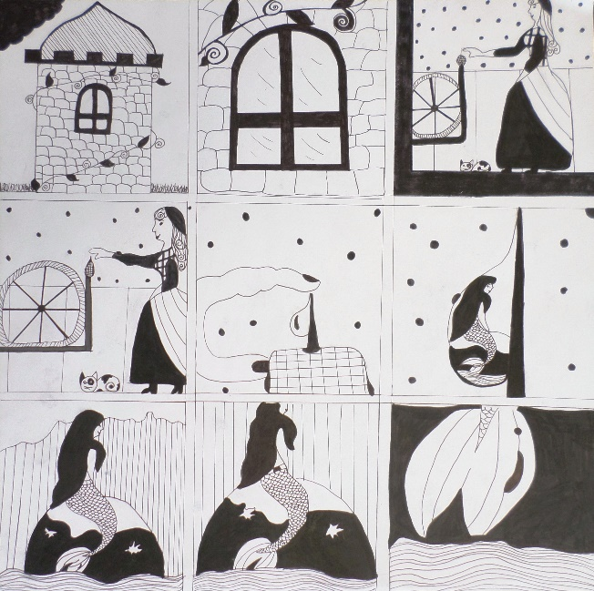
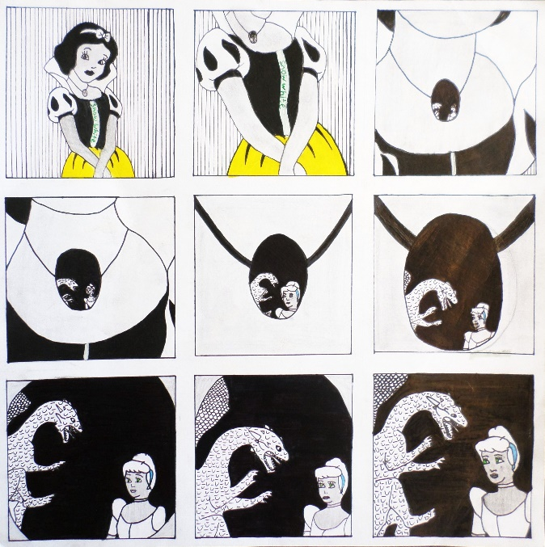

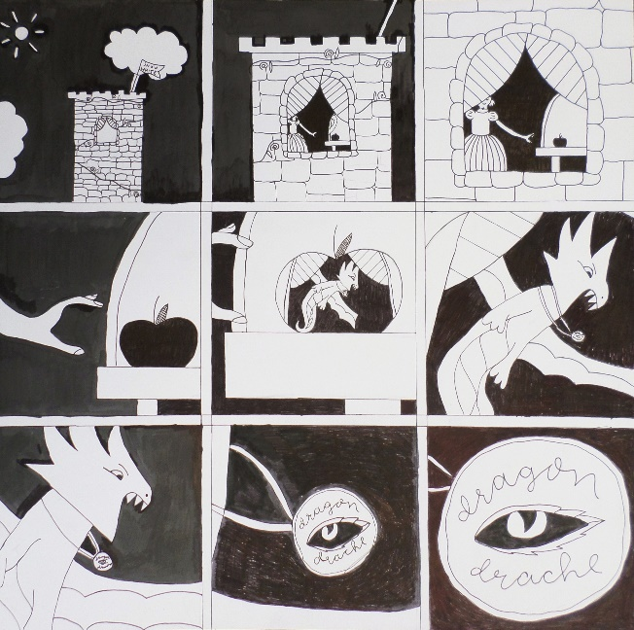
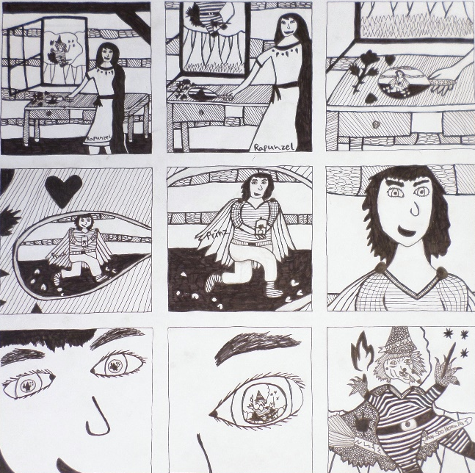

Arbeiten von Schülerinnen und Schülern des FSG-Fellbach

